Resolución del Pleno del Instituto de Transparencia, Acceso a la Información Pública y Protección de Datos Personales del Estado de México y Municipios, con domicilio en Metepec, Estado de México, a cuatro de febrero de dos mil veintidós.
VISTO el expediente electrónico formado con motivo del recurso de revisión número 05639/INFOEM/AD/RR/2021, promovido por el C. XXXXX XXXXX XXXXX, a quien en lo sucesivo se le denominará EL RECURRENTE o TITULAR, en contra de la respuesta del Instituto de Seguridad Social del Estado de México y Municipios, en lo subsecuente EL SUJETO OBLIGADO o RESPONSABLE, se procede a dictar la presente resolución.
- A N T E C E D E N T E S
PRIMERO. DE LA SOLICITUD DE INFORMACIÓN.
Con fecha dieciocho de octubre de dos mil veintiuno, EL RECURRENTE presentó a través del Sistema de Acceso, Rectificación, Cancelación y Oposición de Datos Personales del Estado de México, en lo subsecuente SARCOEM, ante EL SUJETO OBLIGADO, la solicitud de acceso a los datos personales, registrada bajo el número de expediente 00471/ISSEMYM/AD/2021, mediante la cual solicitó lo siguiente:
Datos personales a los que desea tener el acceso:

“SOLICITUD DE EXPEDIENTE ISSEMYM, ME DIERON RESPUESTA SIN EMBARGO, NO SE PUEDE DESCARGAR EL ARCHIVO.” (Sic)
Asimismo, adjuntó dos archivos electrónicos denominados: INE.pdf y SOLICITUD VIC._repaired.pdf, documentos que entrega el Titular como requisito para solicitar el acceso a sus datos personales.
Señalando como modalidad de acceso: SARCOEM.
SEGUNDO. DE LA RESPUESTA DEL SUJETO OBLIGADO
En fecha nueve de noviembre de dos mil veintiuno, EL SUJETO OBLIGADO, proporcionó respuesta en los siguientes términos:
“En respuesta a la solicitud recibida, nos permitimos hacer de su conocimiento que con fundamento en el artículo 53, Fracciones: II, V y VI de la Ley de Transparencia y Acceso a la Información Pública del Estado de México y Municipios, le contestamos que:
Como archivo adjunto, encontrará el oficio que dará respuesta a su solicitud de acceso a datos personales, mismo que podrá descargar una vez validado el Código para el Solicitante, el cual podrá localizar en el Acuse de la Solicitud. Para cualquier duda o aclaración respecto a la presente respuesta, nos ponemos a sus órdenes en el teléfono (01722) 2261900 extensiones 1434072 y 1434073. MUY IMPORTANTE: Se hace de su conocimiento que, hasta nuevo aviso, por la contingencia sanitaria el horario para trámites en el Módulo de Transparencia es de 9: 00 a 15:00 horas.Es indispensable que al presentarse lo realice con cubrebocas y pluma o bolígrafo personal, como medidas de seguridad sanitaria.” (sic)

Remitiendo un archivo denominado: RESPUESTA 471.AD.pdf, el cual será analizado más adelante.
TERCERO. DEL RECURSO DE REVISIÓN.
Que el once de noviembre de dos mil veintiuno, EL RECURRENTE interpuso el recurso de revisión en contra de la respuesta del SUJETO OBLIGADO, el cual fue registrado en el SARCOEM y se le asignó el número de expediente al rubro anotado, en el que señaló como acto impugnado el siguiente:
“NO PUEDO ACCESAR ALOS ARCHIVOS ANEXOS.” (Sic)
Así como, razones o motivos de inconformidad:
“NO ME PROPORCIONAN EL Código para el Solicitante POR LO TANTO NO PUEDO ACCEDER A LOS ARCHIVOS ANEXOS.” (sic)
CUARTO. DEL TURNO.
En fecha once de noviembre de dos mil veintiuno, el recurso de que se trata se registró en el SARCOEM y fue turnado a la Comisionada Guadalupe Ramírez Peña, a efecto de que decretara su admisión o desechamiento, en términos de los artículos 11 y 127, de la Ley de Protección de Datos Personales en Posesión de Sujetos Obligados del Estado de México y Municipios, en relación con el diverso 185, fracción I, de la Ley de Transparencia y Acceso a la Información Pública del Estado de México y Municipios, de aplicación supletoria a la citada Ley de Protección de Datos Personales por disposición de su artículo 11.

QUINTO. DE LA ADMISIÓN.
En fecha dieciséis de noviembre de dos mil veintiuno, atento a lo dispuesto en los artículos 11, 127 y 131, de la Ley de Protección de Datos Personales en Posesión de Sujetos Obligados del Estado de México y Municipios, y el artículo 185, fracción II, de la Ley de Transparencia y Acceso a la Información Pública del Estado de México y Municipios de aplicación supletoria, se admitió el presente recurso de revisión a través del acuerdo de admisión respectivo.
SEXTO. DE LA ETAPA DE CONCILIACIÓN.
Así, de conformidad con los artículos 82 fracción XXVIII, 131 y 132 de la Ley de Protección de Datos Personales en Posesión de Sujetos Obligados del Estado de México y Municipios, una vez abierta la etapa de instrucción, en el sumario se observa lo siguiente:
En fecha veintitrés de noviembre de dos mil veintiuno EL SUJETO OBLIGADO manifestó su voluntad para conciliar con EL RECURRENTE.
Por su parte, EL RECURRENTE no manifestó voluntad para la conciliación en el presente asunto.
Así entonces, no se llevó a cabo la audiencia de conciliación, sin embargo en fecha veintinueve de noviembre de dos mil veintiuno, EL SUJETO OBLIGADO envía informe justificado en un archivo adjunto: INFORME JUSTIFICADO 471.AD.pdf, documento a través del cual confirma la respuesta proporcionada, el cual se analizará posteriormente.
SÉPTIMO. AMPLIACIÓN DEL PLAZO.
El veinticinco de enero de dos mil veintidós, se notificó a las partes el Acuerdo de Ampliación de Plazo para resolver el medio de impugnación que nos ocupa, en términos de lo dispuesto por el artículo 181, párrafo tercero de la Ley de Transparencia y Acceso a la Información Pública del Estado de México y Municipios; lo anterior, con la finalidad de realizar un análisis exhaustivo de las constancias que obran en el expediente electrónico.
OCTAVO. DEL CIERRE DE INSTRUCCIÓN.
Por lo anterior, en fecha veinticinco de enero de dos mil veintidós, mediante acuerdo de la Comisionada Guadalupe Ramírez Peña, una vez transcurrido el plazo otorgado a las partes para que manifestaran lo que a su derecho conviniera, ofrecieran pruebas que estimaran convenientes y rindieran alegatos, se decretó el cierre de instrucción, en términos del artículo 185, Fracción VI, de la Ley de Transparencia y Acceso a la Información Pública del Estado de México y Municipios.
- CONSIDERANDO
PRIMERO. COMPETENCIA.
Este Instituto de Transparencia, Acceso a la Información Pública y Protección de Datos Personales del Estado de México y Municipios, es competente para conocer y resolver el presente recurso, conforme a lo dispuesto en los artículos 6, Apartado A de la Constitución Política de los Estados Unidos Mexicanos; 5, párrafos vigésimo, vigésimo primero y vigésimo segundo fracciones IV y V de la Constitución Política del Estado Libre y Soberano de México; 2 fracción II, 13, 29, 36 fracciones I y II, 176, 178, 179, 181 párrafo tercero y 185 de la Ley de Transparencia y Acceso a la Información Pública del Estado de México y Municipios de aplicación supletoria; 1, 81, 82 fracciones I y III, 119, 127, 128 y 129 de la Ley de Protección de Datos Personales en Posesión de Sujetos Obligados del Estado de México y Municipios; y 9, fracciones I y XXIV y 11 del Reglamento Interior del Instituto de Transparencia, Acceso a la Información Pública y Protección de Datos Personales del Estado de México y Municipios.
SEGUNDO. LEGITIMACIÓN.
El recurso de revisión fue interpuesto por EL RECURRENTE, quien a su vez, acreditó su personalidad como titular de los datos solicitados, y que formuló la solicitud de acceso a datos personales 00471/ISSEMYM/AD/2021 ante EL SUJETO OBLIGADO, como quedó asentado, en términos del artículo 120 fracción III de la Ley de Protección de Datos Personales en Posesión de Sujetos Obligados del Estado de México y Municipios.
TERCERO. OPORTUNIDAD.
El recurso de revisión fue interpuesto dentro del plazo de quince días hábiles contados a partir del día siguiente a la fecha de notificación de la respuesta impugnada, tal y como lo prevé el artículo 128 de la Ley de Protección de Datos Personales en Posesión de Sujetos Obligados del Estado de México y Municipios, que establece:
“Artículo 128. El titular, por sí mismo o a través de su representante, podrán interponer un recurso de revisión ante el Instituto o la Unidad de Transparencia del responsable que haya conocido de la solicitud para el ejercicio de los derechos ARCO, dentro de un plazo que no podrá exceder de quince días contados a partir del siguiente a la fecha de la notificación de la respuesta.

Transcurrido el plazo previsto para dar respuesta a una solicitud para el ejercicio de los derechos ARCO sin que se haya emitido ésta, el titular o en su caso, su representante podrán interponer el recurso de revisión dentro de los quince días siguientes al que haya vencido el plazo para dar respuesta.” (Sic)

En esa tesitura, atendiendo a que el SUJETO OBLIGADO notificó la respuesta a la solicitud de acceso a datos personales el día nueve de noviembre de dos mil veintiuno; así, el plazo de quince días hábiles que el artículo 128 de la Ley de Protección de Datos Personales en Posesión de Sujetos Obligados del Estado de México y Municipios otorgó al RECURRENTE para presentar el recurso de revisión, transcurrió del diez de noviembre al uno de diciembre de dos mil veintiuno, ejerciéndolo al segundo día, en términos de los artículos 4 fracción XV de la Ley de Protección de Datos Personales en Posesión de Sujetos Obligados del Estado de México y Municipios y 3 fracción X de la Ley de Transparencia y Acceso a la Información Pública del Estado de México y Municipios, de aplicación supletoria.
En ese tenor, si el recurso de revisión que nos ocupa, se interpuso el día once de noviembre de dos mil veintiuno, éste se encuentra dentro de los márgenes temporales previstos en el artículo 128 de la Ley de Protección de Datos Personales en Posesión de Sujetos Obligados del Estado de México y Municipios y, por tanto, su interposición se considera oportuna.

CUARTO. PROCEDIBILIDAD.
Del análisis efectuado, se advierte que resulta procedente la interposición del recurso y se concluye la acreditación plena de todos y cada uno de los elementos formales exigidos por el artículo 130 de la de la Ley de Protección de Datos Personales en Posesión de Sujetos Obligados del Estado de México y Municipios, en atención a que fue presentado mediante el formato visible en EL SARCOEM.
QUINTO. DE LOS ALCANCES DEL RECURSO DE REVISIÓN.
Es de destacarse que el recurso de revisión que nos ocupa tiene el fin y alcance que señalan los numerales 97, 100, 102, 103, 105, 106, 117, 138 y demás aplicables de la Ley de Protección de Datos Personales en Posesión de Sujetos Obligados del Estado de México y Municipios vigente, y será analizado conforme a las actuaciones que obren en el expediente electrónico con la finalidad de reparar cualquier posible afectación a los derechos de acceso, rectificación, cancelación y oposición al tratamiento de los datos personales y garantizando los principios de calidad, consentimiento, finalidad, información, lealtad, licitud, proporcionalidad y responsabilidad.
SEXTO. DEL ESTUDIO DE LAS CAUSALES DE IMPROCEDENCIA Y SOBRESEIMIENTO.
En el presente caso, no se actualiza ninguna de las causales de improcedencia establecidas por el artículo 138 de la Ley de Protección de Datos Personales en Posesión de Sujetos Obligados del Estado de México y Municipios, toda vez que el Recurso de Revisión fue interpuesto en tiempo; el solicitante acreditó su identidad para efectos de la solicitud así como de la interposición del Recurso de Revisión; este Instituto no tiene conocimiento de haber resuelto en definitiva sobre la materia del medio de impugnación que nos ocupa; se actualiza la causal de procedencia prevista por el artículo 129, fracción VI de la Ley en cita; no se tiene conocimiento que ante Tribunales competentes se esté tramitando algún recurso o medio de defensa en contra del acto recurrido ante este Instituto; el Particular no modificó ni amplió su solicitud de oposición a datos personales y; finalmente el Titular acreditó el interés jurídico para efectos de interponer el medio de impugnación que nos ocupa.
Por lo anterior, es necesario fijar la materia del presente asunto, misma que se constituye con aquellos aspectos de la respuesta que causaron una lesión al ejercicio del derecho de oposición a datos personales del RECURRENTE y que fueron señalados en el Recurso de Revisión.
En ese sentido, es indispensable retomar que el RECURRENTE presentó una solicitud de acceso a datos personales ante el SUJETO OBLIGADO, por medio de la cual requirió, en la modalidad de entrega por el SARCOEM, el acceso a sus datos personales.
De lo anterior se aprecia que el SUJETO OBLIGADO dio respuesta al RECURRENTE, manifestando que contaba con la información a la que EL TITULAR deseaba tener acceso.
Asimismo, es de señalar que no se actualiza ninguno de los supuestos descritos en el artículo 139 de la Ley de Protección de Datos Personales en Posesión de Sujetos Obligados del Estado de México y Municipios, relativos a las causales de sobreseimiento, por lo que se procede al análisis del fondo del asunto en los siguientes términos.
SÉPTIMO. ESTUDIO Y RESOLUCIÓN DEL ASUNTO.
En una aproximación inicial, vale la pena mencionar que el ejercicio de los derechos de acceso, rectificación, cancelación y oposición ARCO, se encuentra regulado por el artículo 6 apartado A, y 16 segundo párrafo de la Constitución de los Estados Unidos Mexicanos, los cuales establecen que:
“Artículo 6o.
[…]
A. Para el ejercicio del derecho de acceso a la información, la Federación y las entidades federativas, en el ámbito de sus respectivas competencias, se regirán por los siguientes principios y bases:
II. La información que se refiere a la vida privada y los datos personales será protegida en los términos y con las excepciones que fijen las leyes.
[…]

Artículo 16. Toda persona tiene derecho a la protección de sus datos personales, al acceso, rectificación y cancelación de los mismos, así como a manifestar su oposición, en los términos que fije la ley, la cual establecerá los supuestos de excepción a los principios que rijan el tratamiento de datos, por razones de seguridad nacional, disposiciones de orden público, seguridad y salud públicas o para proteger los derechos de terceros.” (Sic)

Derivado de lo anterior, se desprende que la protección de datos personales es un derecho fundamental, así como la información referente al ámbito privado de las personas, los cuales deben estar protegidos en los términos y con las excepciones a los principios de tratamiento de datos que por razones de orden público fije la ley, por lo que toda persona tiene derecho a la protección de sus datos personales.
Ante tal premisa se puede apreciar que la inclusión del derecho al acceso de datos personales en nuestra Constitución, permite que cualquier persona -titular de datos personales- obtenga la protección en esta materia.
En este sentido, la Ley de Protección de Datos Personales en Posesión de Sujetos Obligados del Estado de México y Municipios, señala:
“Artículo 4. Para los efectos de esta Ley se entenderá por:
[…]
XI. Datos personales: a la información concerniente a una persona física o jurídica colectiva identificada o identificable, establecida en cualquier formato o modalidad, y que esté almacenada en los sistemas y bases de datos, se considerará que una persona es identificable cuando su identidad pueda determinarse directa o indirectamente a través de cualquier documento informativo físico o electrónico.
[…]
XIII. Derechos ARCO: a los derechos de Acceso, Rectificación, Cancelación y Oposición al tratamiento de datos personales.
[…]
XLI. Responsable: a los sujetos obligados a que se refiere la presente Ley que deciden sobre el tratamiento de los datos personales.
[…]
L. Tratamiento: a las operaciones efectuadas por los procedimientos manuales o automatizados aplicados a los datos personales, relacionadas con la obtención, uso, registro, organización, conservación, elaboración, utilización, comunicación, difusión, almacenamiento, posesión, acceso, manejo, aprovechamiento, divulgación, transferencia o disposición de datos personales.
[…]
Artículo 98. El titular tiene derecho a acceder, solicitar y ser informado sobre sus datos personales en posesión de los sujetos obligados, así como la información relacionada con las condiciones y generalidades de su tratamiento, tales como el origen de los datos, las condiciones del tratamiento del cual sean objeto, las cesiones realizadas o que se pretendan realizar, así como tener acceso al aviso de privacidad al que está sujeto.
[…]”
En función de la normativa señalada, se desprenden las premisas siguientes:
Primero, por datos personales se entenderá la información concerniente a una persona física identificada o identificable; y que se considera que una persona es identificable cuando su identidad pueda determinarse directa o indirectamente a través de cualquier información.
De igual manera, se destaca que en todo momento el titular o su representante podrán solicitar al responsable, el acceso, rectificación, cancelación u oposición -derechos ARCO- al tratamiento de los datos personales que le conciernen.
Que en la recepción y trámite de las solicitudes de ejercicio de los derechos ARCO, que se formulen a los sujetos obligados, se sujetará al procedimiento establecido en el Título Tercero de la Ley General de Protección de Datos Personales en Posesión de Sujetos Obligados, en consonancia con el Título Décimo de la Ley de Protección de Datos Personales en Posesión de Sujetos Obligados del Estado de México y Municipios y demás disposiciones que resulten aplicables en la materia.
Para el alcance en materia de protección de datos personales, así como para su tratamiento, debemos considerar todas las operaciones efectuadas por los procedimientos manuales o automatizados aplicados a los datos personales, relativas a su obtención, uso, registro, organización, conservación, elaboración, utilización, comunicación, almacenamiento, posesión, acceso, manejo, aprovechamiento divulgación, difusión, transferencia o disposición.
Los artículos 128 y 129 fracción VI de la Ley de Protección de Datos Personales en Posesión de Sujetos Obligados del Estado de México y Municipios, establecen como supuesto de procedencia la presentación del recurso por parte del titular o su representante y ante la negativa al acceso, rectificación, cancelación u oposición a los datos.
Así, en un primer plano de estudio se analiza la literalidad de la solicitud de acceso, en la que EL RECURRENTE señala:
“SOLICITUD DE EXPEDIENTE ISSEMYM, ME DIERON RESPUESTA SIN EMBARGO, NO SE PUEDE DESCARGAR EL ARCHIVO.” (Sic)
El particular adjuntó a su solicitud de acceso a datos su credencial para votar, expedida por el INE, así como un escrito en el que le solicitan el expediente clínico para justificar el aplazamiento en la entrega de proyectos relacionados con su empleo.
De las constancias que obran en el expediente electrónico del SARCOEM se advierte que el Responsable, da respuesta de siguiente forma:
“En respuesta a la solicitud recibida, nos permitimos hacer de su conocimiento que con fundamento en el artículo 53, Fracciones: II, V y VI de la Ley de Transparencia y Acceso a la Información Pública del Estado de México y Municipios, le contestamos que:
Como archivo adjunto, encontrará el oficio que dará respuesta a su solicitud de acceso a datos personales, mismo que podrá descargar una vez validado el Código para el Solicitante, el cual podrá localizar en el Acuse de la Solicitud. Para cualquier duda o aclaración respecto a la presente respuesta, nos ponemos a sus órdenes en el teléfono (01722) 2261900 extensiones 1434072 y 1434073. MUY IMPORTANTE: Se hace de su conocimiento que, hasta nuevo aviso, por la contingencia sanitaria el horario para trámites en el Módulo de Transparencia es de 9: 00 a 15:00 horas.Es indispensable que al presentarse lo realice con cubrebocas y pluma o bolígrafo personal, como medidas de seguridad sanitaria.” (sic)

Remitiendo un archivo denominado: RESPUESTA 471.AD.pdf, que refiere principalmente lo siguiente:
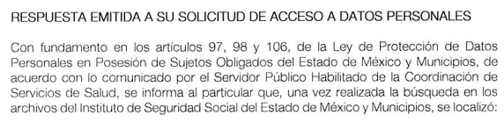

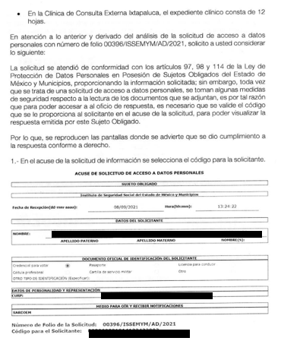

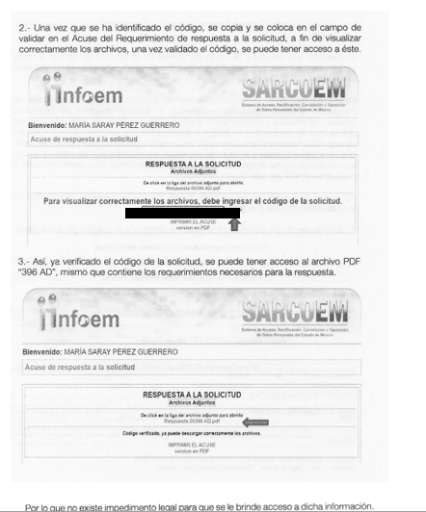

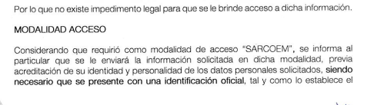
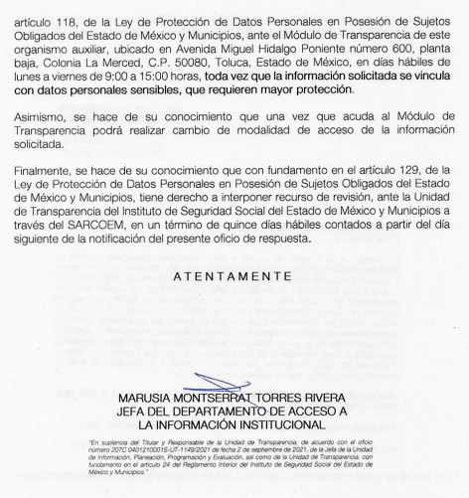
Como se puede advertir, el Responsable, le indica al particular cada uno de los pasos a seguir a fin de poder abrir el documento adjunto, mediante captura de pantallas.
Asimismo, se destaca cuatro puntos importantes en la respuesta del SUJETO OBLIGADO, a saber:
      - Que localizó el expediente del titular de los datos en la Clínica de Consulta Externa de Ixtapaluca y que consta de doce fojas.
      - Que dicho expediente había sido requerido por EL TITULAR, en la solicitud de información 00396/ISSEMYM/2021, diversa a la que ahora se atiende.
      - Que no existe impedimento legal para brindar el acceso a la información solicitada, sin embargo, al tratarse de datos personales sensibles le solicitan acuda al módulo de Transparencia de ese organismo, para la acreditación de su identidad.
      - Que el Sarcoem toma algunas medidas de seguridad y por ello proporciona un código que solo puede ser visualizado por el Titular de los Datos y le dan a conocer los pasos a seguir para abrir el archivo adjunto.
Sin embargo, inconforme con la respuesta del SUJETO OBLIGADO, el RECURRENTE interpone recurso de revisión manifestando como Acto Impugnado, lo siguiente:
“NO PUEDO ACCESAR ALOS ARCHIVOS ANEXOS.” (Sic)
Y como, razones o motivos de inconformidad, el siguiente:
“NO ME PROPORCIONAN EL Código para el Solicitante POR LO TANTO NO PUEDO ACCEDER A LOS ARCHIVOS ANEXOS.” (sic)

Con posterioridad, este Instituto apertura la fase de conciliación, en la cual el SUJETO OBLIGADO manifestó su voluntad para conciliar, sin embargo, el particular fue omiso en pronunciarse dentro del plazo, por lo tanto, se declaró concluida y se procedió a dar plazo para la presentación de las manifestaciones.
Durante la etapa procesal para que las partes rindieran todo tipo de argumentos que a su derecho convengan se tiene que EL RESPONSABLE confirma su respuesta inicial, tal como se advierte a continuación:
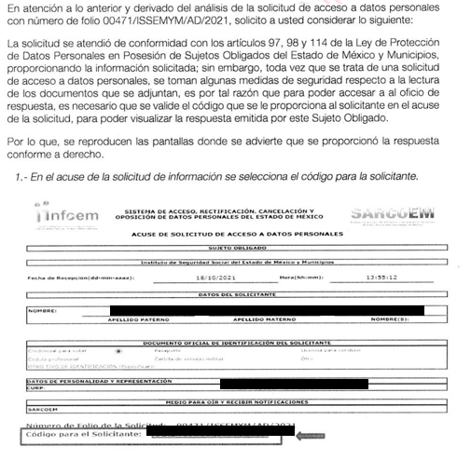
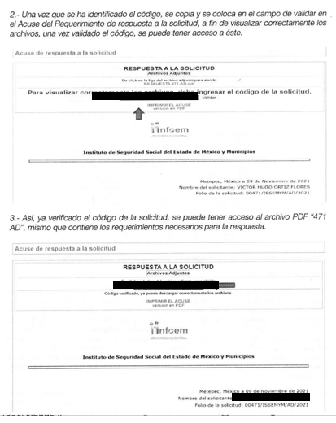

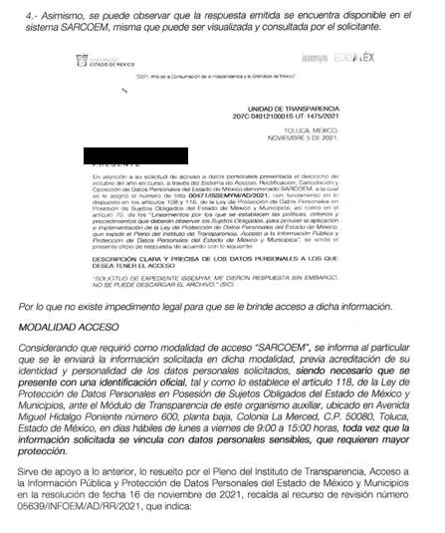

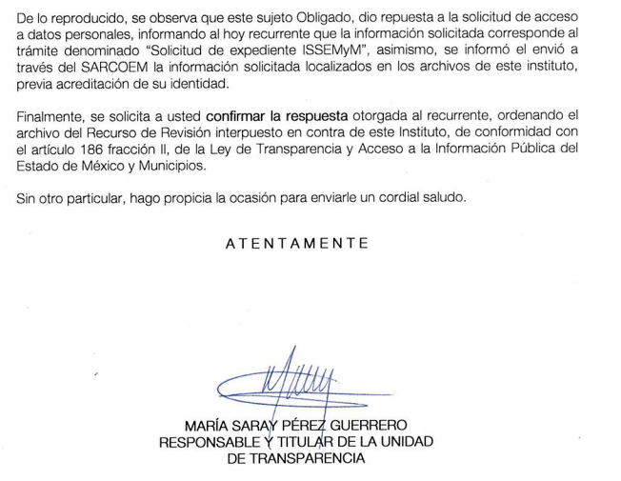
Por lo antes descrito, es importante señalar que para el caso que nos ocupa, EL RECURRENTE, requiere su expediente clínico, mismo que de acuerdo a la respuesta del Sujeto Obligado le será entregado previa acreditación, sin embargo, derivado de que el RECURRENTE no puede abrir la respuesta del SUJETO OBLIGADO, interpone recurso de revisión en el que manifiesta que no le es enviado el código de solicitante, sin embargo, este Instituto precisa que dicho código es generado por el propio sistema (SARCOEM) y puede ser visualizado, como lo refirió el propio sujeto obligado, en el acuse de la solicitud formulada por el RECURRENTE tal como se aprecia a continuación:
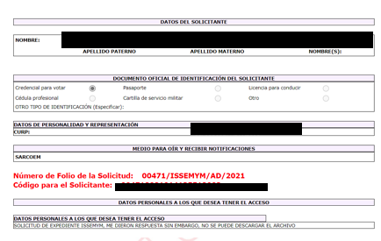
Sin embargo, EL SUJETO OBLIGADO para facilitar el acceso al TITULAR en la respuesta, se lo da a conocer, así como la forma de ubicar dicho código en el sistema.
En este sentido, es necesario destacar que EL RESPONSABLE en el ejercicio de sus atribuciones y facultades dio a conocer al TITULAR la forma en la que podía conocer la respuesta otorgada, asimismo reitera que se ha localizado la información solicitada y que la misma le será entregada previa acreditación, del titular de los datos de conformidad con lo que establecen los artículos 90 fracción III, y 106 de la Ley de Protección de Datos Personales en Posesión de sujetos obligados del Estado de México y Municipios:
“Artículo 90. Cada responsable contará con una Unidad de Transparencia, se integrará y funcionará conforme a lo dispuesto en la Ley de Transparencia y demás normativa aplicable, que tendrá las funciones siguientes:
(…)
III. Establecer mecanismos para asegurar que los datos personales sólo se entreguen a su titular o su representante debidamente acreditados.

Artículo 106. La recepción y trámite de las solicitudes para el ejercicio de los derechos ARCO, de portabilidad de los datos y limitación del tratamiento, se sujetará al procedimiento establecido en el presente Título y demás disposiciones que resulten aplicables en la materia.

Los titulares o sus representantes legales podrán solicitar a través de la Unidad de Transparencia, en términos de lo que establezca la presente Ley, que se les otorgue acceso, rectifique, cancele, o que haga efectivo su derecho de oposición, respecto de los datos personales que le conciernan y que obren en un sistema de datos personales y base de datos en posesión de los sujetos obligados.

Para el ejercicio de los derechos ARCO solicitados será necesario acreditar la identidad de titular y en su caso la identidad y personalidad con la que actúe el representante.”

Por lo cual es evidente que no existe una negativa por parte del SUJETO OBLIGADO para hacer entrega de la información.
Tomando en consideración lo hasta aquí expuesto, se estima que el derecho de acceso a datos personales accionado por el TITULAR está siendo atendido, toda vez que, de conformidad con el artículo 118 de la Ley de Protección de datos Personales en Posesión de Sujetos Obligados del Estado de México y Municipios:
“Artículo 118. Las solicitudes de ejercicio de los derechos ARCO se darán por cumplidas a través de expedición de copias simples, copias certificadas, documentos en la modalidad que se hubiese solicitado, previa acreditación de la identidad y personalidad del solicitante o en su caso, ante la notificación de improcedencia de su solicitud.

Cuando se determine la procedencia del ejercicio de dichos derechos y éstos se encuentren a disposición del titular en la modalidad que haya escogido previa acreditación, la solicitud se entenderá atendida si el solicitante no acude dentro de los sesenta días posteriores a la notificación.”

Situación que en el presente caso ocurrió como ha quedado demostrado, sin existir negativa por parte del SUJETO OBLIGADO, sino previa acreditación de la identidad y personalidad del RECURRENTE se le hará entrega de la información.
No se omite señalar que el Sistema de Acceso, Rectificación, Cancelación y Oposición del Estado de México (SARCOEM) es un medio electrónico, a través del cual es posible formular solicitudes de derechos ARCO (Se refiere a aquel derecho que tiene un titular de datos personales, para solicitar el acceso, rectificación, cancelación u oposición sobre el tratamiento de sus datos, ante el Sujeto Obligado que esté en posesión de los mismos, para lo que el titular o su representante legal deben acreditar su identidad o representación, respectivamente) y recursos de revisión.
Es por ello es que el SARCOEM, cuenta con medidas de seguridad, para la consulta de los archivos que se adjuntan, razón por la que en el acuse de la solicitud de Acceso, Rectificación, Cancelación y Oposición de Datos Personales, el sistema proporciona una serie de números identificado como “Código para el Solicitante” con la finalidad de que solo el titular de los datos tenga acceso a los mismos, como se dijo dicho código se hace del conocimiento del particular en el propio acuse de la solicitud de Acceso, Rectificación, Cancelación y Oposición de Datos Personales.
Por lo que en mérito de lo expuesto en líneas anteriores, resultan infundadas las razones o motivos de inconformidad que arguye EL RECURRENTE, por ello con fundamento en el artículo 186, fracción II, de la Ley de Transparencia y Acceso a la Información Pública del Estado de México y Municipios, se CONFIRMA la respuesta a la solicitud de información pública 00471/ISSEMYM/AD/RR/2021, que ha sido materia del presente fallo.
No obstante lo anterior, se pone a disposición del particular el número telefónico del Instituto, Lada sin costo: 01 800 821 04 41 a fin de que, si lo requiere, se le brinde el apoyo y guía para ubicar el código de acceso a fin de que pueda acceder a la respuesta del SUJETO OBLIGADO.
Así, con fundamento en lo prescrito en los artículos 5 párrafos trigésimo, trigésimo primero, trigésimo segundo fracciones IV y V de la Constitución Política del Estado Libre y Soberano de México; 2 fracción II, 29, 36 fracciones I y II, 176, 178, 179, 181, 185 fracción I, 186 y 188 de la Ley de Transparencia y Acceso a la Información Pública del Estado de México y Municipios de aplicación supletoria, 1, 81, 82 fracciones I y III, 119, 127, 128, 129, 133 y 137 de la Ley de Protección de Datos Personales en Posesión de Sujetos Obligados del Estado de México y Municipios, este Pleno:
- RESUELVE
PRIMERO. Resultan infundados los motivos de inconformidad aducidos por el RECURRENTE en el recurso de revisión 5639/INFOEM/AD/RR/2021 por lo que, en términos del Considerando Séptimo de esta resolución, se CONFIRMA la respuesta del SUJETO OBLIGADO.
SEGUNDO. Notifíquese vía SARCOEM a la Titular de la Unidad de Transparencia del SUJETO OBLIGADO para su conocimiento.
TERCERO. Notifíquese vía SARCOEM al RECURRENTE la presente resolución.
CUARTO. Hágase del conocimiento del RECURRENTE que de conformidad con lo establecido en el artículo 142 de la Ley de Protección de Datos Personales en Posesión de Sujetos Obligados del Estado de México y Municipios, podrá impugnarla vía Juicio de Amparo en los términos de las leyes aplicables.
ASÍ LO RESUELVE, POR UNANIMIDAD DE VOTOS EL PLENO DEL INSTITUTO DE TRANSPARENCIA, ACCESO A LA INFORMACIÓN PÚBLICA Y PROTECCIÓN DE DATOS PERSONALES DEL ESTADO DE MÉXICO Y MUNICIPIOS, CONFORMADO POR LOS COMISIONADOS JOSÉ MARTÍNEZ VILCHIS, MARÍA DEL ROSARIO MEJÍA AYALA, SHARON CRISTINA MORALES MARTÍNEZ, LUIS GUSTAVO PARRA NORIEGA Y GUADALUPE RAMÍREZ PEÑA; EN LA CUARTA SESIÓN ORDINARIA CELEBRADA EL CUATRO DE FEBRERO DE DOS MIL VEINTIDÓS, ANTE EL SECRETARIO TÉCNICO DEL PLENO, ALEXIS TAPIA RAMÍREZ. ------------------------------------------------------------------------------------------------

